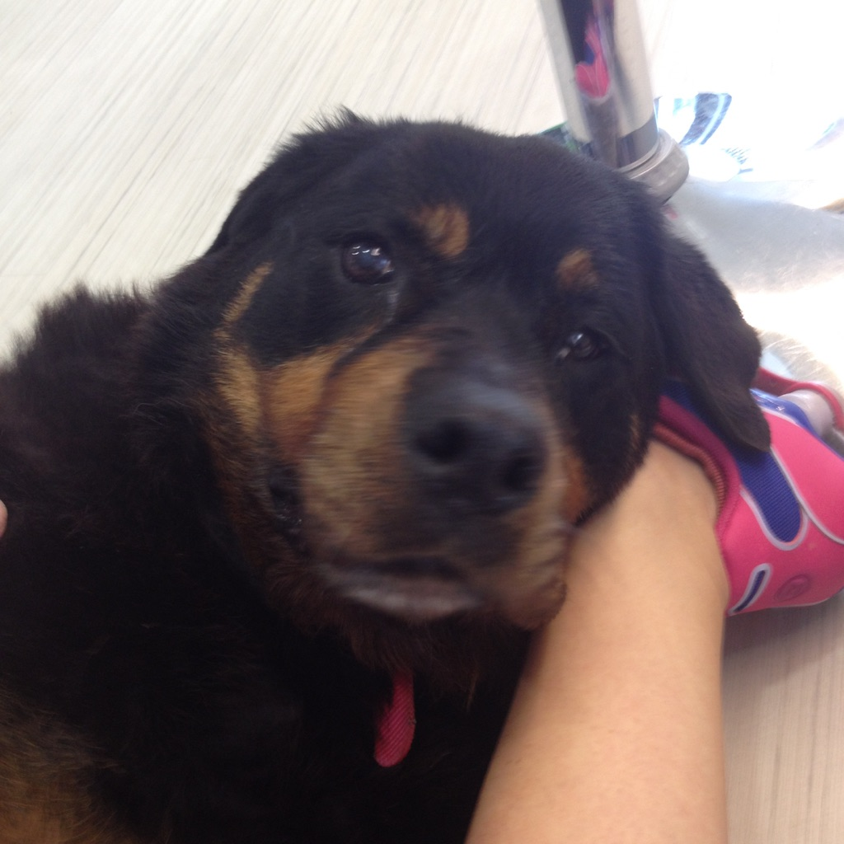

LA MERAVIGLIOSA NUOVA VITA DI ZARA

Antonio e Nadia sono entrati in canile per trovare un amico a quattro zampe. Unica richiesta: la taglia grande (cosa rara, già questa, abituati a sentire richieste prevalentemente di cani mignon).
Hanno incrociato gli occhini liquidi di Zara dietro le sbarre, ed è stato amore a prima vista.
E siccome l’amore non ha età, nella scelta non hanno pesato i dodici anni di questa stupenda rottweiller.
Ora Zara li segue come un’ombra, in casa e al lavoro, educata e discreta nonostante la bella mole!
Speriamo che in tanti siano fortunati come Zara, e come Antonio e Nadia.

BUON NUOVO INIZIO, DOLCE ZARA!

